|  |  |  |
| --- | --- | --- |
| **제 목** | **인 게임 이벤트 공지** | |
| **부 제목** |  | |
| **History** | | | | | |
| **일자** | **내용** | | | **작성자** | |
| 2018.08.06 | 초기 작성 | | | 안명선 | |
| 2018.08.08 | 세부 내용 추가 | | | 안명선 | |
| 2018.08.16 | 인게임 공지 표시 시간 간격 관련 내용 수정 | | | 안명선 | |
|  |  | | |  | |
|  |  | | |  | |
|  |  | | |  | |
|  |  | | |  | |
|  |  | | |  | |
|  |  | | |  | |
|  |  | | |  | |
|  |  | | |  | |
|  |  | | |  | |
|  |  | | |  | |
|  |  | | |  | |

# **개발 의도**

* 유저들이 보다 쉽게 게임 이벤트에 참가 할 수 있도록 한다.

# **인 게임 이벤트 공지 방법**

* 아래와 같이 유저는 게임 중 게임 화면 위쪽 중앙 부분에서 현재 진행되고 있는 이벤트에 대한 공지를 볼 수 있다.

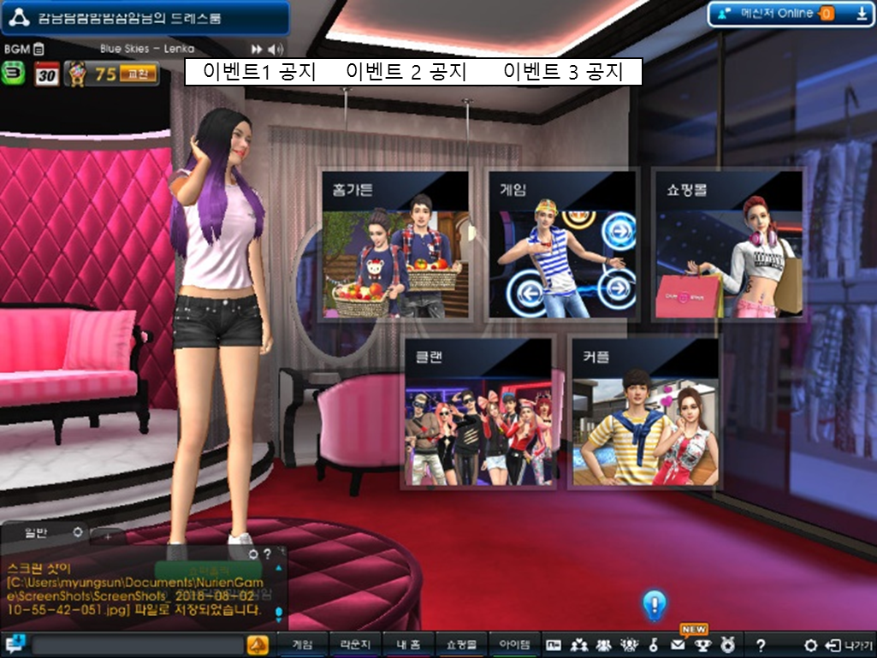

* 이벤트가 시작 될 때 인 게임 이벤트 공지가 뜨며 이후 이벤트 시간이 끝날 때까지 테이블에 적힌 시간마다 이벤트 공지가 나온다.
* 이벤트 공지는 오른쪽에서 왼쪽으로 글자가 흘러가고 모든 공지가 모두 흘러가면 이벤트 공지가 사라진다.

# **인 게임 이벤트 UI 형태**

* 인 게임 이벤트 공지는 아래와 같이 반투명 검정 직사각형에 하얀 글자가 오른쪽에서 왼쪽으로 흘러가는 식으로 UI가 구성된다.  
  (반투명 음영과 글자 색은 UI팀의 의견을 반영해 변경될 수 있다.)

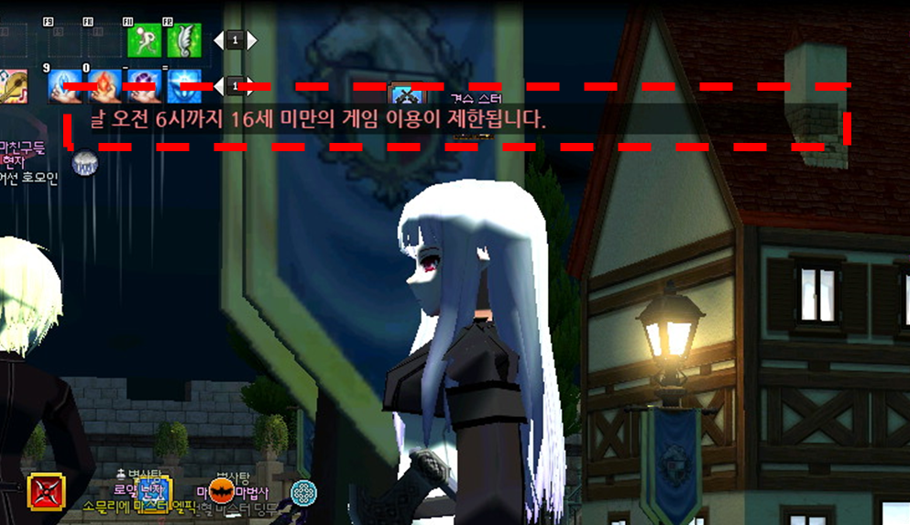

# **예외 사항**

* 유저가 리듬 게임을 진행 중일 때는 인 게임 이벤트 UI가 뜨지 않는다.

# **인 게임 이벤트 공지 관련 테이블**

* 인게임 공지 관련 데이터는 PrjNQuestList 테이블의 QuestMain 시트에서 Process Type 컬럼 값이 8인 행의 데이터를 사용한다.

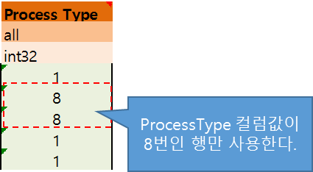

* 이벤트 공지 내용과 시간은 기존 PrjNQuestList 테이블의 QuestMain 시트의 Precondition Value 컬럼과 Quest Name 컬럼을 참조한다.

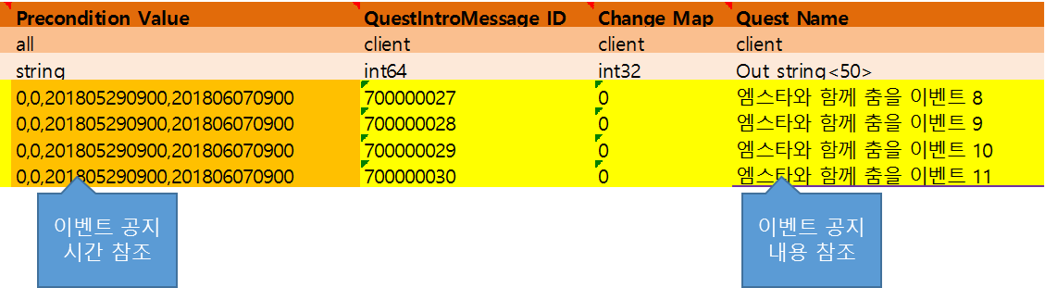

* ~~이외 PrjNQuestList 테이블의 QuestMain 시트 맨 뒤쪽에 TimeInterval 컬럼을 추가 하여 이 컬럼에 들어간 시간 만큼 주기적으로 유저들에게 공지한다.~~



* MstarSystemData 테이블의 MstarSystemValue 시트의 Index 컬럼 47번 행에 각각 MasterKey 컬럼과 SlaveKey 컬럼 값으로 GameEventNotice, GameEventNoticeInterval 을 넣고 Value 컬럼에 인 게임 이벤트 공지 표시 시간 간격을 넣어 게임에서 인게임 이벤트 공지를 몇 분마다 보여줄 지 그 값을 지정한다.



* Value에 넣는 값은 분 단위로 값을 넣는다.
* 이벤트 공지 내용은 아래와 같이 “**‘**(Quest Name 컬럼 값)**’, ‘**(Quest Name 컬럼 값)**’, ‘**(Quest Name 컬럼 값)**’ 진행 중 입니다.**” 라고 뜬다.  
  (작은 따움표나 쉼표, ‘진행 중 입니다.’ 문구는 테이블 값이 아닌 클라이언트 자체에서 표시해준다)

